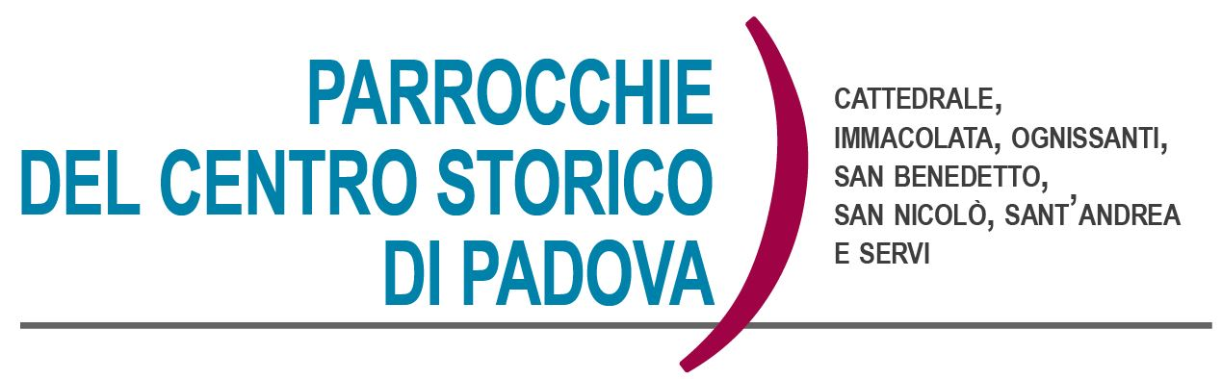
Domenica 5 Giugno 2022 – Pentecoste
Atti d. Apostoli 2, 1-11;Lettera ai Romani 8, 8-17; 10,19-23;V. Giovanni 14, 15-16. 23-26

PENTECOSTE
E’ necessario andare oltre l’immagine che descrive la Pentecoste per comprenderla, per entrare nell’evento della Rivelazione completa e perfetta. Allora si compirà la profezia di Gioele: “Effonderò il mio spirito sopra ogni uomo e diverranno profeti i vostri figli e le vostre figlie; i vostri anziani faranno sogni, i vostri giovani avranno visioni” (Gl 3,1). Il battesimo dello Spirito rende nuove creature i discepoli: non è più tempo di paure e di chiusure. Lo Spirito abita le creature, le spinge verso la bellezza degli esseri che raggiungono in Dio la piena verità. E’ il dolce ospite di ogni essere e si manifesta nel desiderio di pienezza e di ascesa di ogni realtà creata. Lo Spirito è la vita, l’energia che spinge ogni essere a raggiungere la verità. La Pentecoste avviene nell’uomo che comprende di avere in se stesso la Parola divina che l’ha chiamato all’esistenza. Lo Spirito santo si manifesta nelle aspirazioni dell’uomo a dilatare sempre più la mente e il cuore. Se l’uomo non pone ostacoli alla sua presenza e alla sua effusione la sua presenza si compie sempre in novità di vita. Ma purtroppo è possibile opporre ostacoli alla presenza dello Spirito. In genere sono di natura mentale e sono tre: orgoglio e presunzione di sé; chiusura egoistica ad ogni altra forma di vita; rifiuto di aderire alla verità perché ciò implica la rinuncia al proprio orgoglio. Satana continuamente cerca di agire su questi ostacoli per impedire che lo Spirito riveli se stesso e per lasciare l’anima in balia delle forze oscure. Quando l’uomo arriva ad eliminare questi ostacoli lo Spirito santo si diffonde in lui e si rivela in pienezza di conoscenza, si chiariscono i misteri. Allora la Pentecoste si ripete ogni giorno, in ogni attimo di illuminazione, in ogni fermento spirituale, senza lingue di fuoco, senza rumore di vento, ma come realtà mistica di interiore comunicazione e di rivelazione di grazia.
Da parte nostra è richiesto di ascoltarlo e di aprirgli la strada abbandonando i clamori e le proteste della personalità egoistica, separata e separante che viene cancellata dallo Spirito. Lo Spirito ci dice che l’uomo non è nato per limitate imprese, per chiudersi in piccoli spazi, ma per illuminare e illuminarsi della sua luce, per trasmettere la parola trasformatrice della redenzione.
A cura di padre Cristiano Cavedon

AVVISI PARROCCHIALI

In questa domenica 5 giugno,
solennità di pentecoste,
APERTURA DEL SINODO DIOCESANO:
L’appuntamento sarà alle ore 16,30 in Basilica Cattedrale
con la Solenne Celebrazione Eucaristica
presieduta dal Vescovo Claudio.

In occasione dell’avvio del Sinodo Diocesano verrà sospesa
la S. Messa delle ore 18,30 ed anche il Vespro delle ore 17,00.

- GREST IN PATRONATO S. BENEDETTO. Continua la preparazione degli animatori all’esperienza del prossimo Grest in patronato San Benedetto.
GREST IMMACOLATA/OGNISSANTI: anche gli animatori di Ognissanti/Immacolata si stanno preparando, assieme a don Tommaso, al prossimo Grest.
Ringraziamo gli animatori che si stanno mettendo in gioco per offrire un servizio alle nostre Parrocchie e ai ragazzi più piccoli….c’è più gioia nel dare che nel ricevere…!!

- Martedì 7 alle ore 21.00, prove di canto della Cappella Musicale.

- Giovedì 9 alle ore 19,00, presso i locali della Parrocchia di S. Nicolò (palazzo Vezzù) ci sarà la presentazione dei lavori eseguiti nelle facciate della Chiesa parrocchiale. Tutta la comunità è invitata a partecipare.

- In agenda: giovedì 16 giungo alle ore 19,00, incontro/verifica con tutti i catechisti ed accompagnatori dei genitori delle nostre parrocchie. Termineremo con una cena di gratitudine per il servizio svolto durante l’anno pastorale.

- In occasione della Solennità del Corpus Domini, domenica 19 giungo, alla S. Messa delle 11,30, in Cattedrale, presieduta dal Vescovo Claudio, verranno consegnate le offerte delle S. Messe principali (delle nostre 7 parrocchie) durante l’offertorio. Il ricavato sarà destinato alle cucine popolari di Padova.

Calendario Liturgico DAL 5 AL 12 GIUGNO

►Domenica 5 Giugno – Solennità di Pentecoste
Cattedrale: ore 9.30; ore 11.30; 16.30 Avvio del Sinodo; ore 20.00
Sant’Andrea: ore 9.30; ore 11.30
San Benedetto: ore 10.00
Ognissanti: ore 10,00
Immacolata: ore 9.00; ore 11,30
San Nicolò: ore 10.00; ore 11.30
Servi: ore 10.30; ore 17.15

►Lunedì 6 – B.V.M. Madre della Chiesa
Cattedrale: ore 7.30; ore 11.00; ore 18.30.
Immacolata: ore 9.00
Ognissanti: ore 10.00
S. Benedetto: ore 18.00
San Nicolò: ore 18.30
Servi: ore 18.30

►Martedì 7
Cattedrale: ore 7.30; ore 11.00; ore 18.30.
Immacolata: ore 9.00
S. Benedetto: ore 18.00
San Nicolò: ore 18.30
Servi: ore 18.30
Sant’Andrea: ore 19.00

►Mercoledì 8
Cattedrale: ore 7.30; ore 11.00; ore 18.30.
Immacolata: ore 9.00
S. Benedetto: ore 18.00
San Nicolò: ore 18.30
Servi: ore 18.30
Sant’Andrea: ore 19.00
►Giovedì 9
Cattedrale: ore 7.30; ore 11.00; ore 18.30.
Immacolata: ore 9.00
S. Benedetto: ore 18.00
San Nicolò: ore 18.30
Servi: ore 18.30
Sant’Andrea: ore 19.00

►Venerdì 10
Cattedrale: ore 7.30; ore 11.00; ore 18.30.
Immacolata: ore 9.00
S. Benedetto: ore 18.00
San Nicolò: ore 18.30
Servi: ore 18.30
Sant’Andrea: ore 19.00

►Sabato 11 – S. Barnaba
Cattedrale: ore 7.30; ore 11.00; ore 16.30
San Benedetto: ore 18.00
Ognissanti: 18.00
Sant’Andrea: ore 18.15
San Nicolò: ore 18.30
Servi: ore 18.30

►Domenica 12 Giugno – Solennità della SS. TRINITA’
Cattedrale: ore 9.30; ore 11.30; 18,30; ore 20.00 – 17,00 Vespro.
Sant’Andrea: ore 9.30; ore 11.30
San Benedetto: ore 10.00
Ognissanti: ore 10,00
Immacolata: ore 9.00; ore 11,30
San Nicolò: ore 10.00; ore 11.30
Servi: ore 10.30; ore 17.15

_________________________________________________________________________________________________________________________________________________________________________________________________________

CONTATTI: don Giuliano 340-5592020, don Marco 348-3922126,
don Vito 327-8680111, don Tommaso 329-7864278,
P. Cristiano 347-7182161, don Massimo 347-4292370.

